GE Mepla Übergangsverschraubung mit AG Rg d20-R3/4

Geberit

Eigenschaften

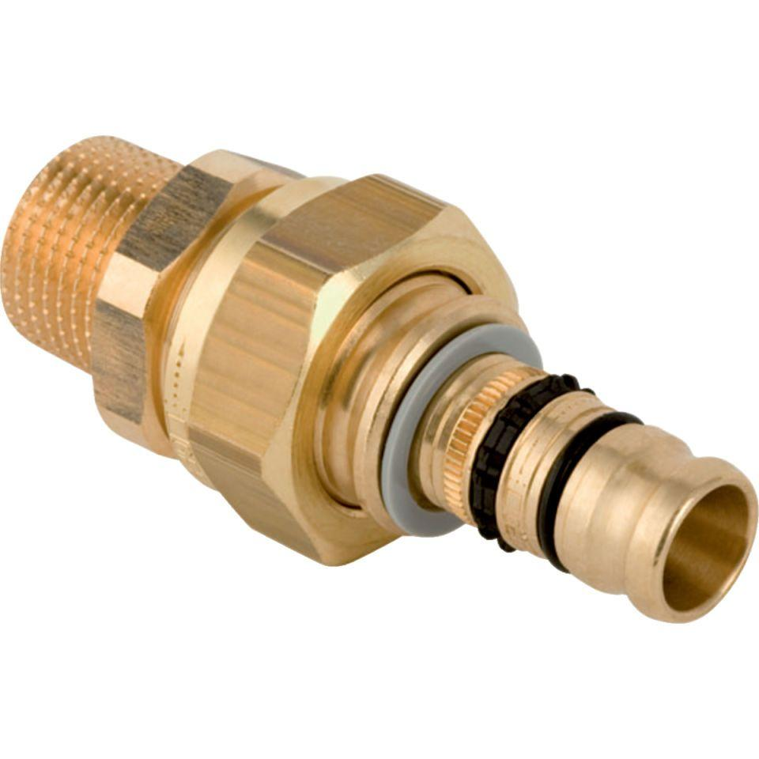

GTIN:

4025416679295

HAN:

602591005

Werkstoff

Rotguss

Legierung

CuSn5Zn5Pb2-C